Plamen 2013 -2014

25. května 2014

Dnes nám k vstávání svítilo sluníčko, tak to nebyl takový problém jak loni. Sraz byl v 7 hodin. Na místo jsme dojeli po půl osmé. Po najití volného místa ve stínu jsme postavili stan a začali chystat materiál na soutěže. První disciplínou byl štafetový běh na 400 m CTIF, druhou byl útok CTIF, následovala štafeta 4 x 60 m a štafeta požárních dvojic. Poslední disciplína byl požární útok, který jsme nádherným časem vyhráli. Vyhráli jsme i štafetu 4 x 60m a štafetu požárních dvojic. V dalších disciplínách se nám také nevedlo špatně. V celkovém součtu jsme obsadili 1. místo a postupujeme do krajského kola.

Starší žáci

Složení družstva: Zdeněk Sáňka, Jan Kaláb, Marek Jarušek, Dominik Pavelka, Vladimír Sáňka, Tomáš Pospíšil, Filip Koch, Veronika Pospíšilová a
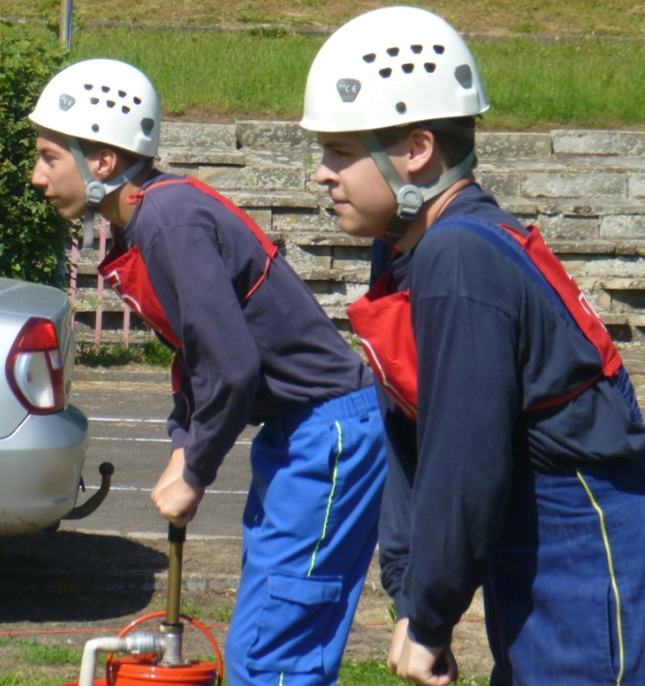
Jakub Klimeš

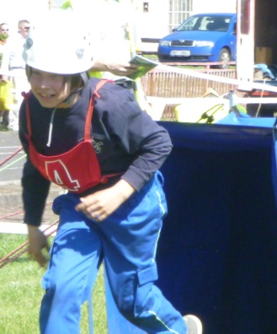
 | ZPV | požární útok |  |  | štafeta 4x60 m |  |  | 400 m CTIF |  |  |  | útok CTIF |  |  |  | štafeta dvojic |  |  |  |  |  |  | Celoroční | činnost | Body | Pořadí
Družstvo | poř. | čas 1 | čas 2 | poř. | čas 1 | čas 2 | poř. | čas | Tr. | čas | poř. | čas | Tr. | čas | poř. | čas 1 | Tr. | čas 1 | čas 2 | Tr. | čas 2 | poř.
 |  |  |  |  |  |  |  |  | body |  |  |  | body |  |  |  | body |  |  | body
Útěchov | 2 | 20,92 | 17,96 | 1 | 50,57 | DNF | 1 | 88,35 | 0 | 88,35 | 2 | 118,00 | 20 | 138,00 | 3 | 57,7 | 0 | 57,7 | 67,5 | 0 | 67,5 | 1 | 0 |  | 10 | 1
Královo Pole A | 1 | 21,01 | 21,08 | 4 | DNF | 53,63 | 2 | 85,83 | 0 | 85,83 | 1 | 110,40 | 20 | 130,40 | 2 | 65,3 | 10 | 75,3 | 71,4 | 0 | 71,4 | 3 | 0 |  | 13 | 2
Bohunice A | 5 | 21,64 | 20,35 | 3 | DNF | DNF | 6 | 89,56 | 0 | 89,56 | 3 | 103,90 | 10 | 113,9 | 1 | 63,1 | 10 | 73,1 | 62,6 | 0 | 62,6 | 2 | 0 |  | 20 | 3
Královo Pole B | 7 | 33,03 | DNF | 6 | 55,12 | DNF | 3 | 500 | 0 | 500 | 5 | DNF |  | DNF | 5 | 75,9 | 0 | 75,9 |  |  |  | 4 | 0 |  | 30 | 4
Vinohrady | 3 | DNF | DNF | 8 | 74,37 | DNF | 5 | 103,16 | 0 | 103,16 | 4 | DNF |  | DNF | 5 | 76,3 | 20 | 96,3 |  |  |  | 8 | 0 |  | 33 | 5
Bosonohy | 9 | 19,57 | 20,02 | 2 | 65,5 | DNF | 4 | 500 | 0 | 500 | 5 | 160,20 | 60 | 221,20 | 4 | 67,1 | 10 | 77,1 |  |  |  | 5 | 5 |  | 34 | 6
Jundrov | 6 | 28,26 | 25,95 | 5 | DNF | DNF | 6 | 500 | 0 | 500 | 5 | DNF |  | DNF | 5 | 71,1 | 20 | 91,1 | 85,0 | 20 | 105,0 | 7 | 0 |  | 34 | 7
Obřany | 8 | DNF | 41,87 | 7 | DNF | DNF | 6 | 500 | 0 | 500 | 5 | DNF |  | DNF | 5 | 80,4 | 0 | 80,4 |  |  |  | 6 | 20 |  | 57 | 8
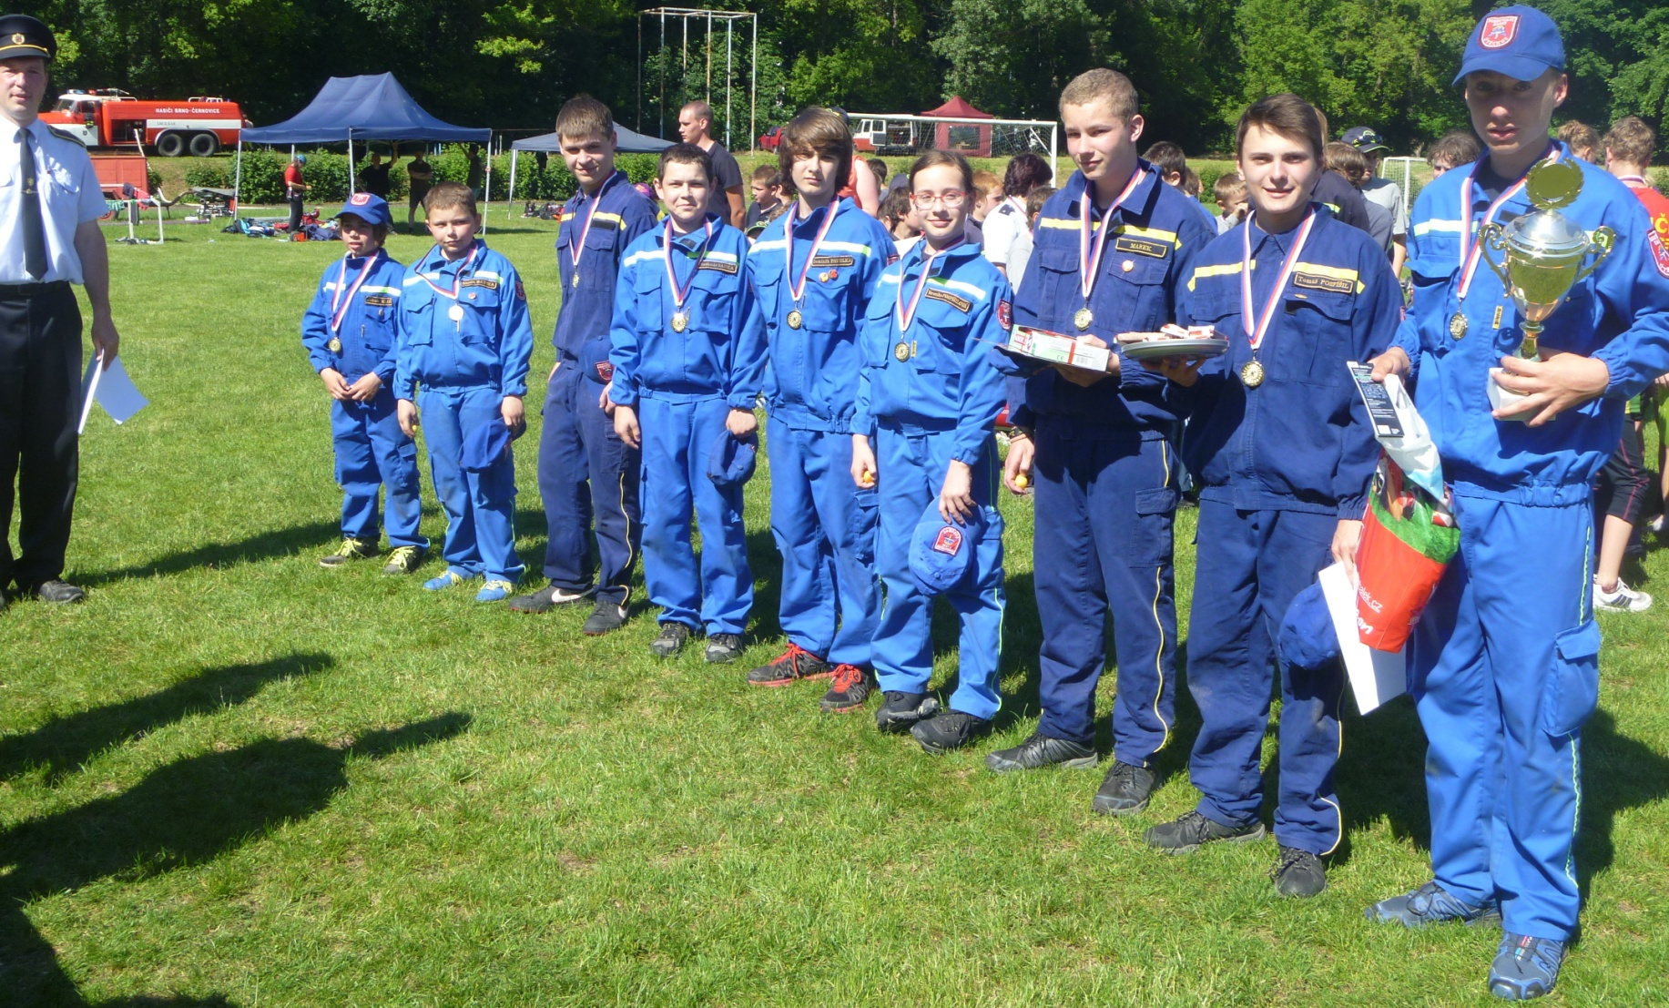

zapsala – Lucie Sáňková

